Le royaume de Belgique

- La Belgique est un royaume. Il n’en a pas toujours été ainsi. La Belgique n’est devenue indépendante qu’en 1830. Notre pays a alors reçu un nouveau chef : le roi !
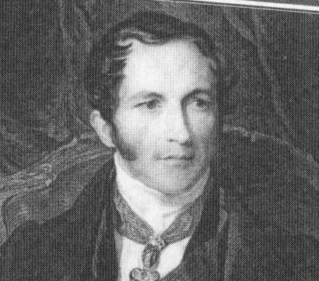
- Depuis 1830, la Belgique a eu 6 rois :
  - Léopold I a régné de 1831 à 1865.
    - 1° roi
    - 21 juillet
    - Première voie ferrée
- Léopold II, fils de Léopold I, a régné de 1865 à 1909.
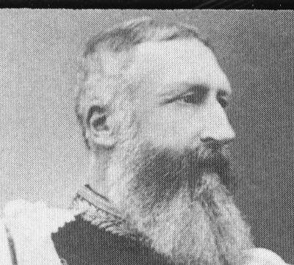
- Congo
- Grands travaux
- Cinquantenaire
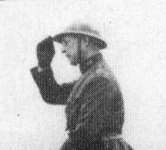
  - Albert I, neveu de Léopold II, a régné de 1909 à 1934.
    - Première Guerre mondiale (1914 – 1918)
    - Roi-chevalier
    - Canal Albert
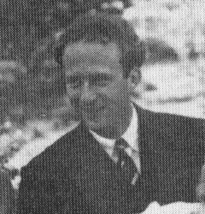
      - Léopold III, fils d’Albert I, a régné de 1934 à 1951.
        - Astrid décédée 18 mois après Albert I
        - Deuxième Guerre mondiale (1940 – 1945)
        - Cède le trône à son fils Baudouin.
          - Baudouin I, fils de Léopold III, a régné de 1951 à 1993.
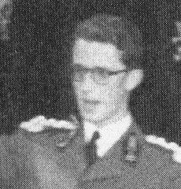
            - Exposition universelle
            - Europe (Bruxelles, capitale de la Communauté européenne.
            - 1993, le pays tout entier était en deuil.
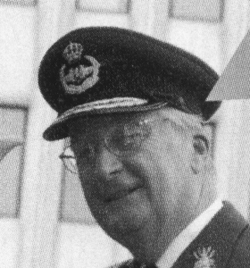
              - Albert II, frère de Baudouin I, règne depuis 1993.
- Roi actuel
- Le roi et la reine Paola ont 3 enfants et 8 petits-enfants.
- Après Albert II, ce sera logiquement son fils Philippe qui sera notre roi.

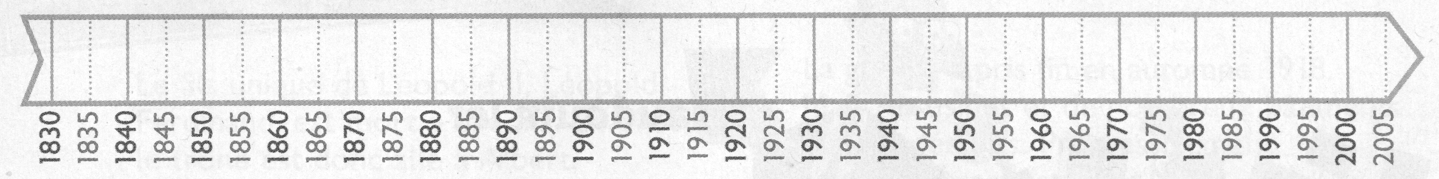
- Sur cette ligne du temps, colorie les années de règne des rois des Belges. Léopold I en rouge, Léopold II en jaune, Albert I en brun, Léopold III en vert, Baudouin I en bleu et Albert II en orange.

- Dans chaque case, écris le nom du roi qui convient.

1 _______________
2 _______________
3 _______________
4 _______________

5 _______________
6 _______________

- Que fête-t-on le 15 novembre ?

Le 15 novembre, jour de la saint Albert, nous fêtons la dynastie.

- En Belgique, quand célèbre-t-on la fête nationale ?

En Belgique, nous célébrons la fête nationale le 21 juillet.

